教材３－Ｉ－（１）の解答 直線の垂線

① 調査問題『点Ｐを通る直線ｌの垂線の作図』の解決のために

『直線ℓ上にない点Ｐを通る、直線ℓの垂線』の作図には２通りの方法がある。

【作図方法１】
点Ｃと点Ｐを結ぶ。それが点Ｐを通る直線ℓの垂線である。
点Ａ，Ｂを中心とする等しい半径の円をかき，その交点をＣとする。
点Ｐを中心に円をかきその円と直線ℓとの交点をそれぞれＡ，Ｂとする。

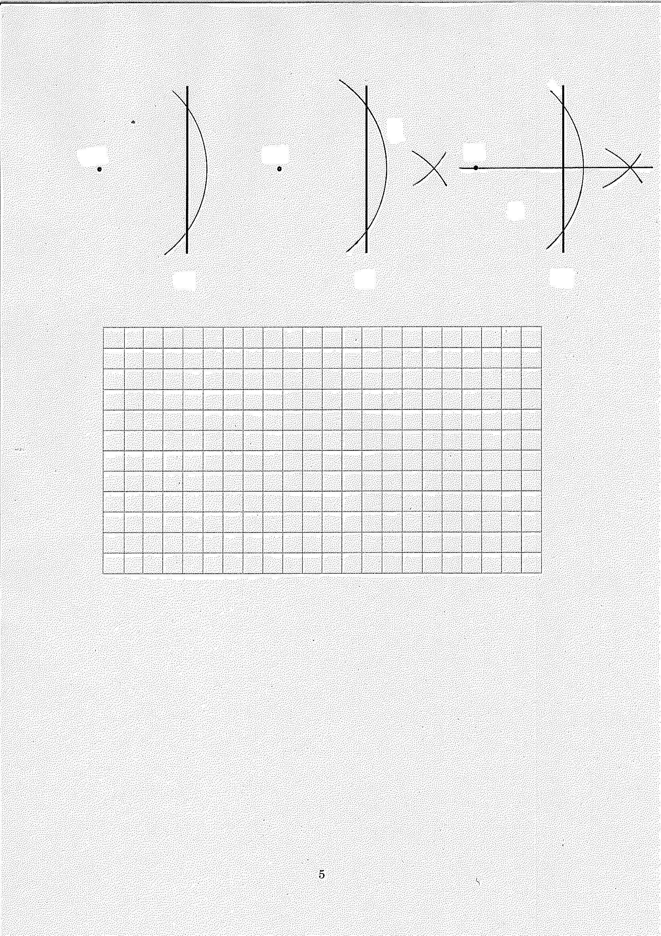
A

A

A

P

P

P

C

・

・

・

C

B

B

B

ℓ
ℓ
ℓ

【作図方法２】
２つの円の交点のうち、点Ｐでない方をＣとし、点Ｐと結ぶ。それが点Ｐを通る直線ℓの垂線である。
直線ℓ上に、点Ａとは異なる点Ｂをとり、先ほどと同様に点Ｂを中心に点Ｐを通る円をかく。
直線ℓ上に適当な点Ａをとり、点Ａを中心に点Ｐを通る円をかく。

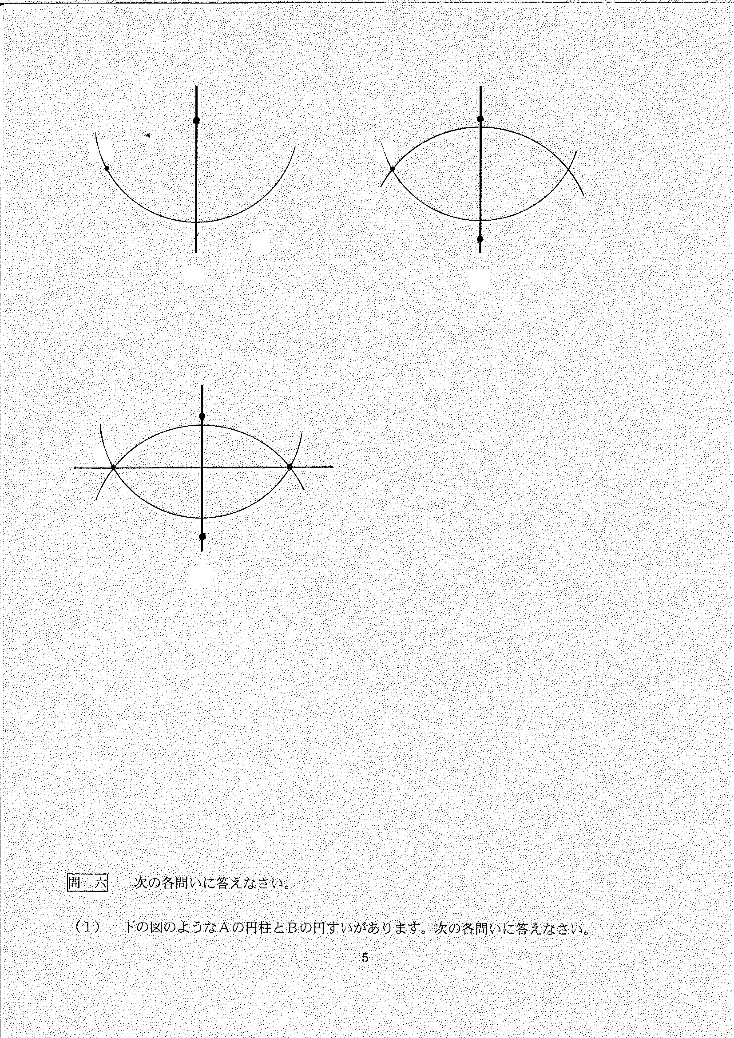

A

A

B

A

・

P

・

・

P

・

P

・

・

B

C

B

ℓ
ℓ
ℓ

たしかめよう

（１）次の①，②について、点Ｐを通る直線ℓの垂線を作図しなさい。

①
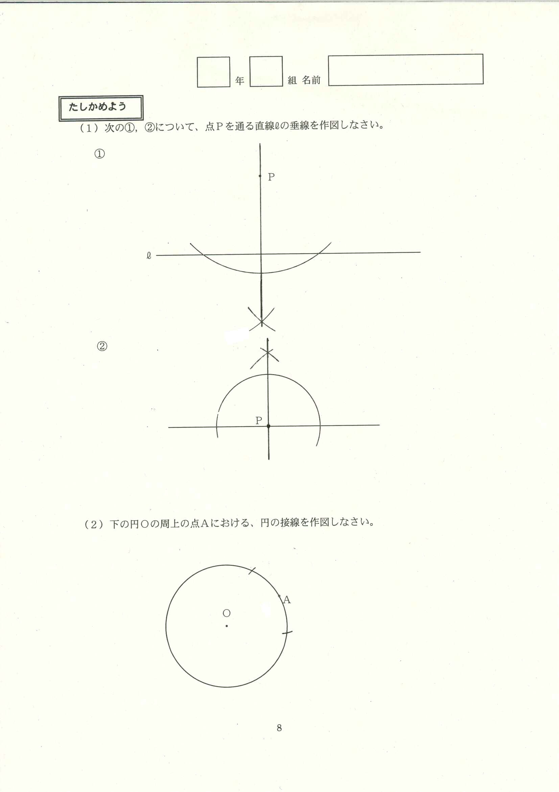
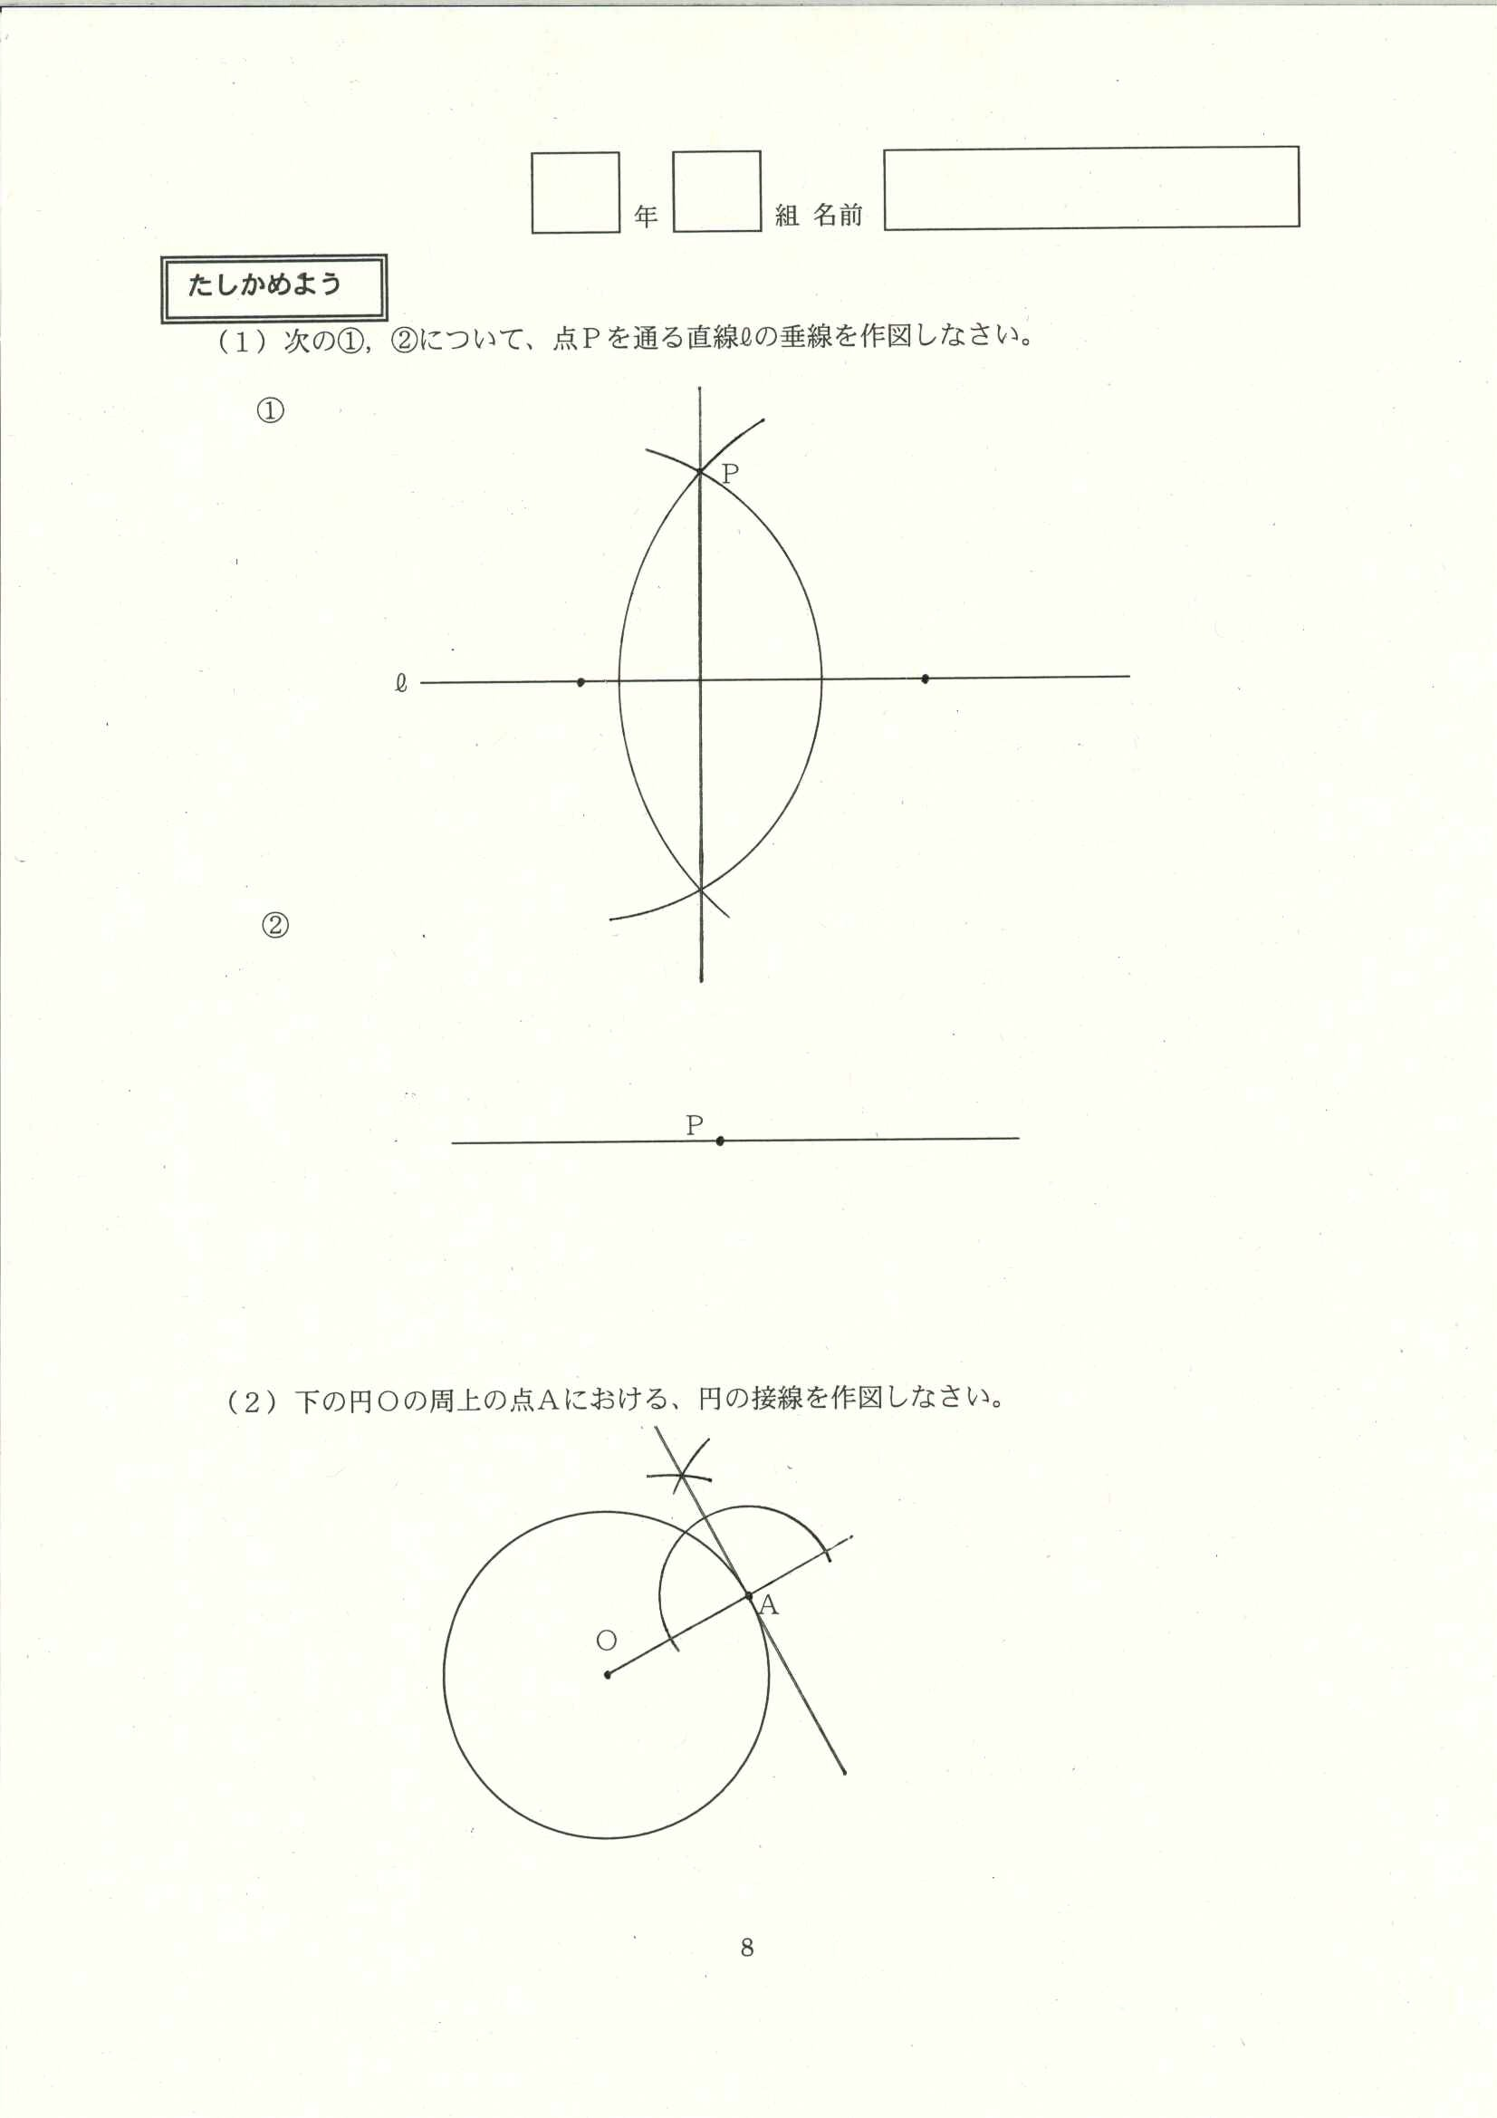
・
・
または

・
・

②

・

（２）下の円Ｏの周上の点Ａにおける、円の接線を作図しなさい。

・

・

